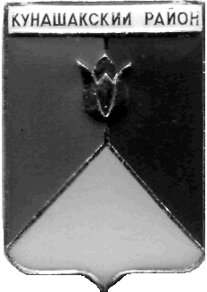
СОБРАНИЕ ДЕПУТАТОВ
КУНАШАКСКОГО МУНИЦИПАЛЬНОГО РАЙОНА
ЧЕЛЯБИНСКОЙ ОБЛАСТИ

РЕШЕНИЕ
6 заседание

«15» июня 2021 г. № 77

О согласовании замены части дотации
на выравнивание бюджетной
обеспеченности дополнительными
нормативами отчислений от налога
на доходы физических лиц

В соответствии со статьей 138 Бюджетного Кодекса Российской Федерации, Федеральным Законом от 06 октября 2003года № 131-ФЗ
«Об общих принципах организации местного самоуправления в Российской Федерации», Собрание депутатов Кунашакского муниципального района
РЕШАЕТ:
1. Согласовать замену части дотации на выравнивание бюджетной обеспеченности дополнительными нормативами отчислений от налога на доходы физических лиц на 2022 год и на плановый период 2023 и 2024 годов.
2. Контроль за исполнением данного решения возложить на комиссию по бюджету, налогам и предпринимательству Собрания депутатов Кунашакского муниципального района.

Председатель
Собрания депутатов Н.В. Гусева

